AN4435 Scheda creata il 4 marzo 2026
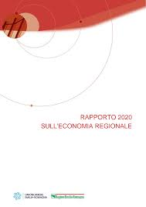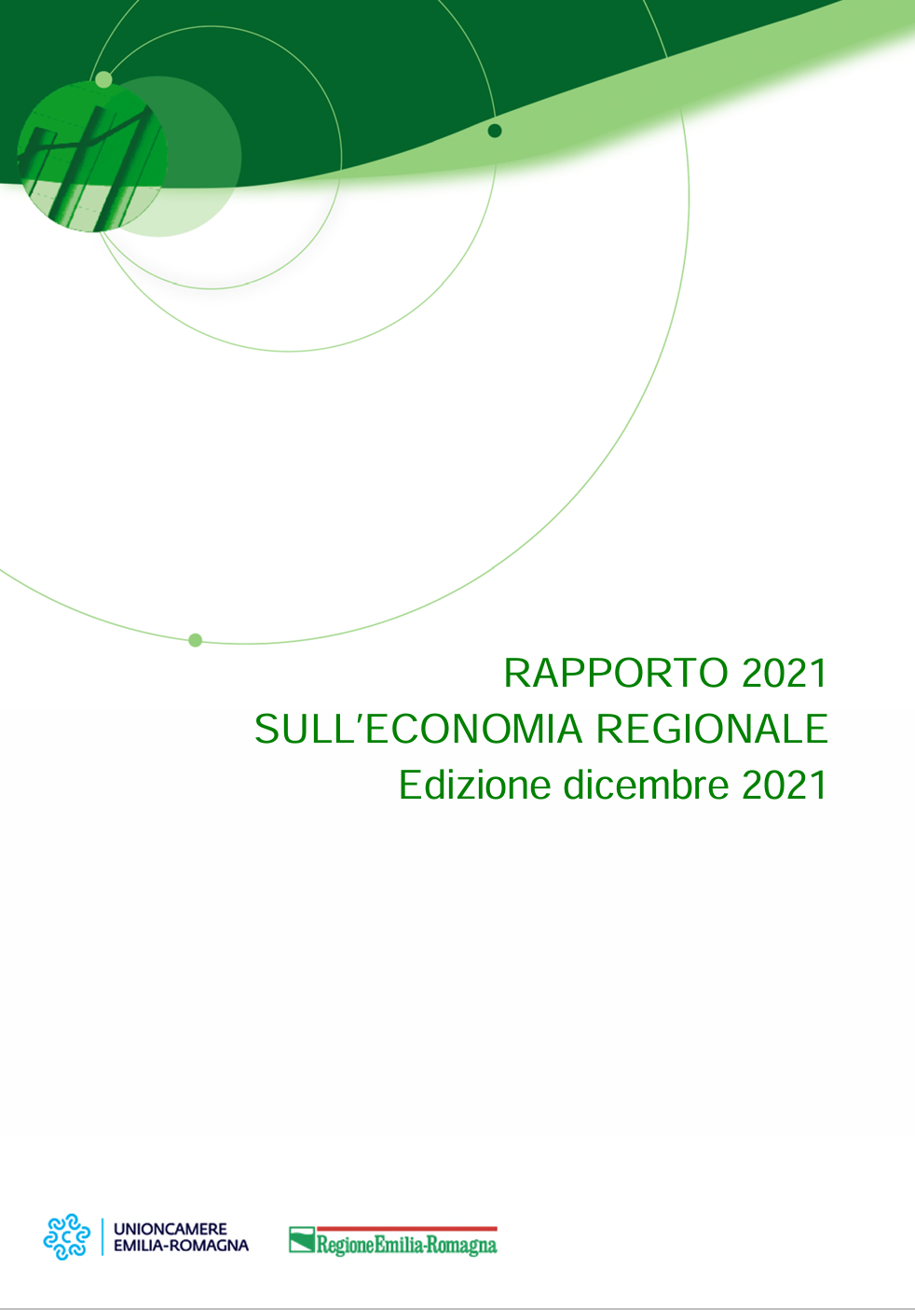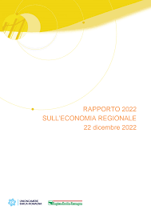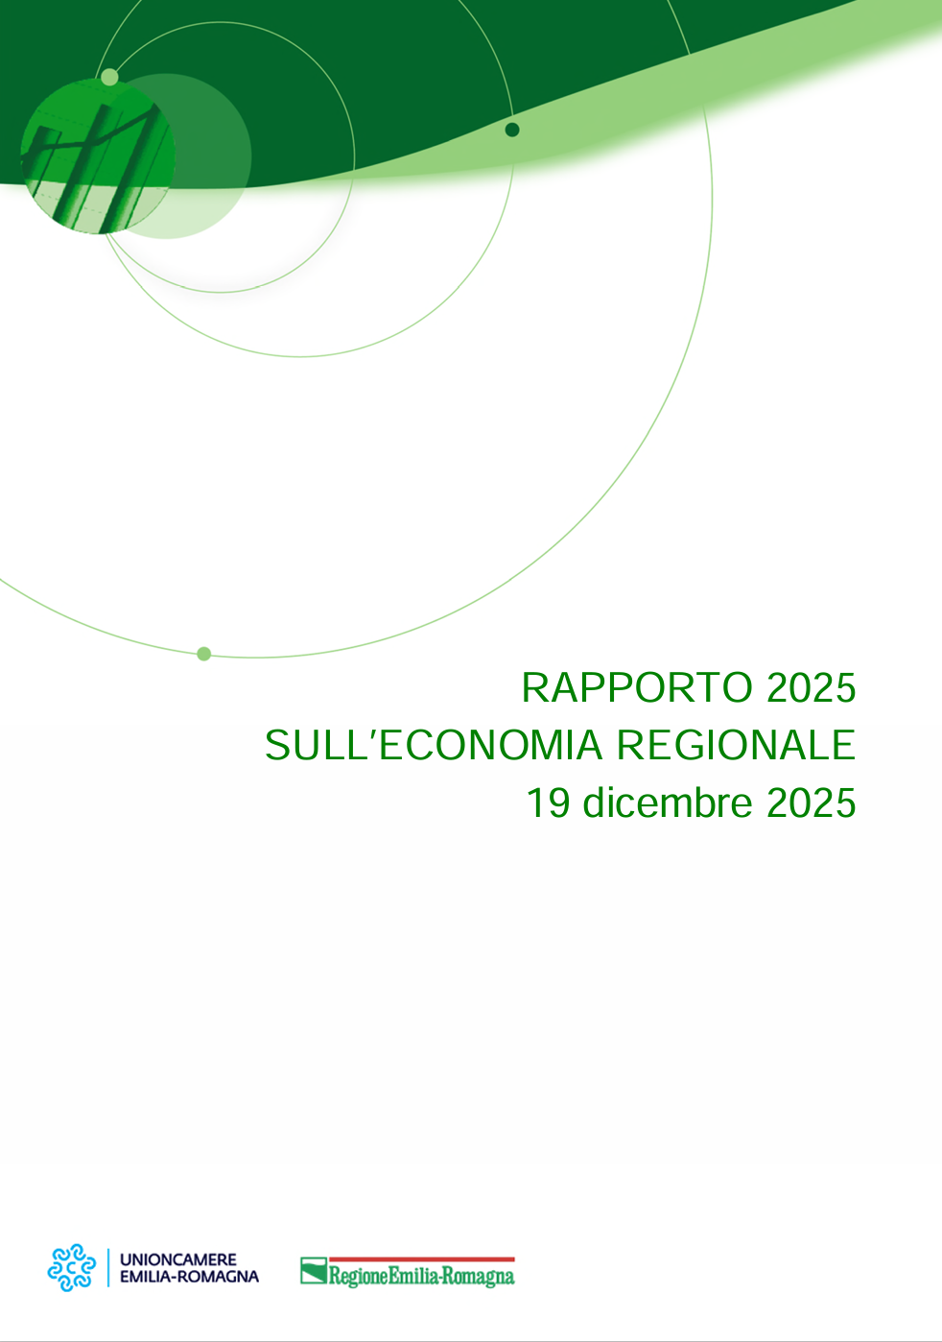
Descrizione storico-bibliografica
*Rapporto sull'economia regionale nel ... e previsioni per il ... / Unione regionale delle Camere di commercio dell'Emilia-Romagna. - Bologna : [s.n., -2005]. - volumi ; 30 cm. ((Annuale. – Dal 1995 disponibile anche online. - TO00704372
Volumi disponibili in rete: 1995-2005.

*Rapporto ... sull'economia regionale. – 2006-2012. - Bologna : Unioncamere Emilia-Romagna : Regione Emilia-Romagna, 2006-2012. - volumi ; 30 cm. ((Annuale. - A cura dell'Unioncamere Emilia-Romagna. – Disponibile anche online; dal 2013 prosegue solo online. - CFI0746657
Volumi disponibili in rete: 2006-

Autore: Unioncamere Emilia-Romagna
Soggetto: Emilia-Romagna - Economia – Periodici
Classe: D330.9454005

Informazioni storico-bibliografiche
Rapporti sull'economia regionale
Ogni dicembre un quadro economico dettagliato della congiuntura dell'anno e le previsioni per il successivo, con approfondimenti tematici e strutturali.
Unioncamere Emilia-Romagna effettua un costante monitoraggio dell'economia regionale e dei suoi principali comparti. Il "rapporto sull'economia regionale" presentato a fine dicembre fornisce un quadro dettagliato sull'andamento congiunturale dell'anno giunto al termine e le previsioni per l'anno successivo. Un'apposita sezione iniziale è dedicata ad approfondimenti tematici di questioni strutturali e di medio-lungo periodo.
Le edizioni del Rapporto sull'economia regionale
E' possibile scaricare, in formato .pdf, il testo integrale di ogni rapporto, il programma del convegno tenuto in occasione della pubblicazione e le presentazioni svolte.
https://www.ucer.camcom.it/studi-e-statistica/analisi/rapporto-economia-regionale.

RAPPORTO SULL'ECONOMIA REGIONALE DI UNIONCAMERE EMILIA-ROMAGNA 2025
Nell’anno che si chiude l’Emilia-Romagna si conferma tra le prime regioni italiane per crescita del Pil, si allevia la congiuntura dell’industria e delle costruzioni, sono in lieve flessione le vendite del dettaglio, tengono i servizi, trainati dal turismo. Le previsioni per il 2026 vedono la regione in cima alla classifica della crescita.
"Stiamo assistendo, contemporaneamente, a passi indietro della storia e a salti inimmaginabili nelle opportunità dell'innovazione. Ma è dentro le imprese che questa complessità atterra e deve essere tradotta in strategie, investimenti e competenze inedite. Le imprese di una regione competitiva come l’Emilia-Romagna rappresentano la prima frontiera di ogni trasformazione. Esse sono chiamate ad anticipare non solo l’anno che verrà, ma l’intero decennio, attraverso la fune della programmazione degli investimenti e lo sviluppo costante delle competenze. Sostenere la loro velocità di reazione è oggi quanto mai necessario per continuare a difendere i valori di libertà d’impresa nei quali ci riconosciamo. È questo che le aziende ci comunicano aderendo con convinzione alle iniziative di Regione e Unioncamere Emilia-Romagna, e lo fanno ponendo al centro le leve degli investimenti, della semplificazione e della riduzione dei costi energetici” ha dichiarato Valerio Veronesi, presidente Unioncamere Emilia-Romagna.
“Le politiche regionali di sostegno all’economia hanno consentito alle imprese di essere attrezzate per affrontare un anno che si annunciava tra i più difficili a causa delle tensioni internazionali. I segnali di tenuta sono confortanti e ci sono gli elementi per guardare al futuro con fiducia. È necessario continuare a investire nelle filiere e nei settori strategici che consentono al territorio di giocare un ruolo importante nella competizione globale, in particolare su intelligenza artificiale, blue e green economy e biotecnologie. Va inoltre assicurato, ed è un nostro impegno, il sostegno all’internazionalizzazione, per aprire nuovi mercati e avviare nuove relazioni, e all’innovazione delle Pmi, per renderle sempre più competitive, aumentando la capacità di intercettare i finanziamenti europei come elemento fondamentale per poter continuare a crescere. Il tutto, naturalmente, sempre con la bussola orientata ad un modello di sviluppo sostenibile” ha affermato Vincenzo Colla, vicepresidente della Regione Emilia-Romagna con delega allo Sviluppo economico.
Il "Rapporto sull'economia regionale", redatto con cadenza annuale da Unioncamere Emilia-Romagna e presentato a fine dicembre, fornisce un quadro dettagliato sull'andamento congiunturale dell'anno giunto al termine e previsioni per l'anno successivo. Un'apposita sezione iniziale è dedicata ad approfondimenti tematici di questioni strutturali e di medio-lungo periodo.
> VAI AL RAPPORTO ECONOMIA REGIONALE
https://emiliaromagnainnodata.art-er.it/rapporto-sulleconomia-regionale-di-unioncamere-emilia-romagna/

